Ejemplos de Uso de Magento en AWS
Magento (ahora Adobe Commerce) es una plataforma de e-commerce potente pero demandante en recursos. AWS ofrece escalabilidad, alta disponibilidad y seguridad, ideal para tiendas online con alto tráfico o crecimiento rápido.

Ejemplo 1: Tienda de Moda con Alto Tráfico Estacional(B2C)
Caso de Uso:
- Una tienda de ropa que tiene picos de tráfico en Black Friday y rebajas.
- Necesita manejar miles de visitas simultáneas sin caídas.
Arquitectura en AWS:
- EC2 Auto Scaling:
  - Instancias EC2 con Amazon Linux + Magento que se escalan automáticamente según la demanda.
  - Usa AWS Elastic Load Balancer (ALB) para distribuir tráfico.
- Amazon RDS (Aurora MySQL):
  - Base de datos gestionada con alta disponibilidad (Multi-AZ).
- Amazon ElastiCache (Redis):
  - Cache para acelerar sesiones y catálogos.
- Amazon S3 + CloudFront:
  - Almacenamiento de imágenes y CDN para carga rápida global.
- WAF + Shield:
  - Protección contra DDoS y ataques web.
🔹 ¿Por qué AWS?
✅ Escalabilidad automática (no colapsa en temporadas altas).
✅ Alta disponibilidad (RDS Multi-AZ, Load Balancer).
✅ Rendimiento optimizado (Redis, CloudFront).
✅ Seguridad integrada (WAF, cifrado en tránsito).

Ejemplo 2: Marketplace B2B con Varios Vendedores
Caso de Uso:
- Un marketplace donde múltiples proveedores venden sus productos.
- Necesita aislamiento de datos, facturación separada y alta seguridad.
Arquitectura en AWS:
- Magento Multi-Tenant en EKS (Kubernetes):
  - Usa Amazon EKS para orquestar contenedores y aislar vendedores.
- Aurora PostgreSQL:
  - Soporte avanzado para datos transaccionales.
- Amazon S3 + CloudFront:
  - Almacenamiento de catálogos y CDN para baja latencia.
- Lambda@Edge:
  - Personalización de contenido por región (ej: precios en diferentes monedas).
- AWS Organizations + Cost Allocation Tags:
  - Segregación de costos por vendedor.
🔹 ¿Por qué AWS?
✅ Multi-tenant seguro (Kubernetes aísla recursos).
✅ Globalización fácil (CloudFront + Lambda@Edge).
✅ Cobranza separada (Tags de AWS para facturación).
✅ Altamente personalizable (Magento + microservicios).

¿Por qué deberías usar Magento en AWS?
- 🚀 Escalabilidad: Crece sin límites (Auto Scaling, EKS).
- 🌎 Rendimiento Global: CloudFront + AWS Regions.
- 🔒 Seguridad: WAF, Shield, KMS (cifrado).
- 💡 Costo Eficiente: Paga solo por lo que usas (ahorra vs. servidores dedicados).
- 🛠️ Integración con Adobe Commerce Cloud: Si usas la versión Enterprise.

Conclusión
Si tienes una tienda mediana/grande o con tráfico variable, AWS es la mejor opción para Magento. Si es un proyecto pequeño, Lightsail o un VPS podrían ser suficientes.

Casos de Uso para Magento en Lightsail
Magento es una plataforma muy capaz, pero el contexto de Lightsail la hace particularmente adecuada para ciertos escenarios:

Pequeñas y Medianas Empresas (PYMES) de E-commerce:
Tiendas online con un catálogo de productos en crecimiento: Si tienes entre 100 y 10,000 productos y esperas un tráfico moderado a alto, Magento en Lightsail puede manejarlo bien.
Negocios que buscan un control total: A diferencia de plataformas SaaS como Shopify o Squarespace, con Magento tienes la libertad de personalizar cada aspecto de tu tienda y ser dueño de tus datos.
Emprendedores que necesitan funcionalidades avanzadas: Si requieres características como gestión de inventario compleja, múltiples tiendas, gestión de impuestos específica, opciones de pago variadas o SEO avanzado que las plataformas más simples no ofrecen.

Tiendas con Necesidades de Personalización Específicas:
Si tu modelo de negocio requiere integraciones con sistemas de terceros (ERP, CRM, sistemas de contabilidad) o funcionalidades muy personalizadas que no se encuentran en plataformas estándar, Magento es una excelente base y Lightsail proporciona el entorno.

Proyectos de Desarrollo y Pruebas para Magento:
Los desarrolladores pueden lanzar rápidamente un entorno de Magento funcional en Lightsail para probar nuevas extensiones, desarrollar temas personalizados o depurar código sin incurrir en altos costos o en la complejidad de configurar un servidor desde cero.

Migración desde Plataformas Más Sencillas:
Si una tienda online construida en plataformas más básicas (como WooCommerce en un hosting compartido genérico) ha superado sus capacidades y necesita más rendimiento, control o escalabilidad sin ir directamente a una infraestructura compleja de AWS.

Tiendas que planean crecer:
Lightsail es un buen punto de partida. Si tu tienda Magento eventualmente se convierte en un gigante con millones de visitas y requisitos de rendimiento extremos (lo que a veces sucede con empresas muy grandes), la capacidad de migrar a una infraestructura EC2 completa te da un camino de crecimiento sin tener que reconstruir todo desde cero.
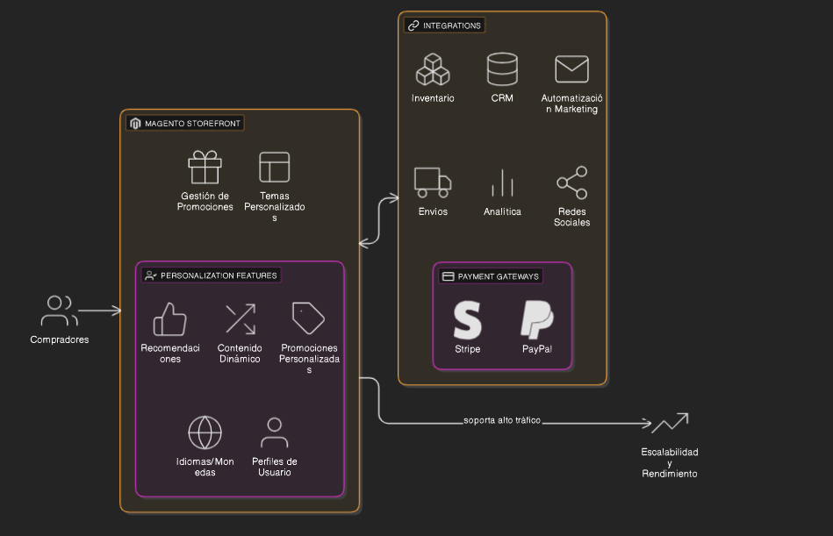

Entidad / Agencia | Tipo de uso | Características clave
Audiomúsica, Komax, Movistar, HP, ChileCompra, WOM. | B2C grande escala | Omnicanal, catálogo extenso, alto tráfico
Prologística | B2B especializado | Cotizaciones, PIM, integración logística
E‑Commerce Chile | B2B & B2C personalización | Checkout local, SEO, envíos, pagos múltiples
Radar | B2C/B2B corporativo | Integraciones ERP, transporte, soporte continuo

